Gemeinsame Pressemitteilung von TH Wildau und Ferrocon GmbH Berlin

**TH Wildau und Berliner Metallbauunternehmen Ferrocon: Projekt „3D Opti Lock“ entwickelt hybride Fertigungskette für innovative Klettersysteme**

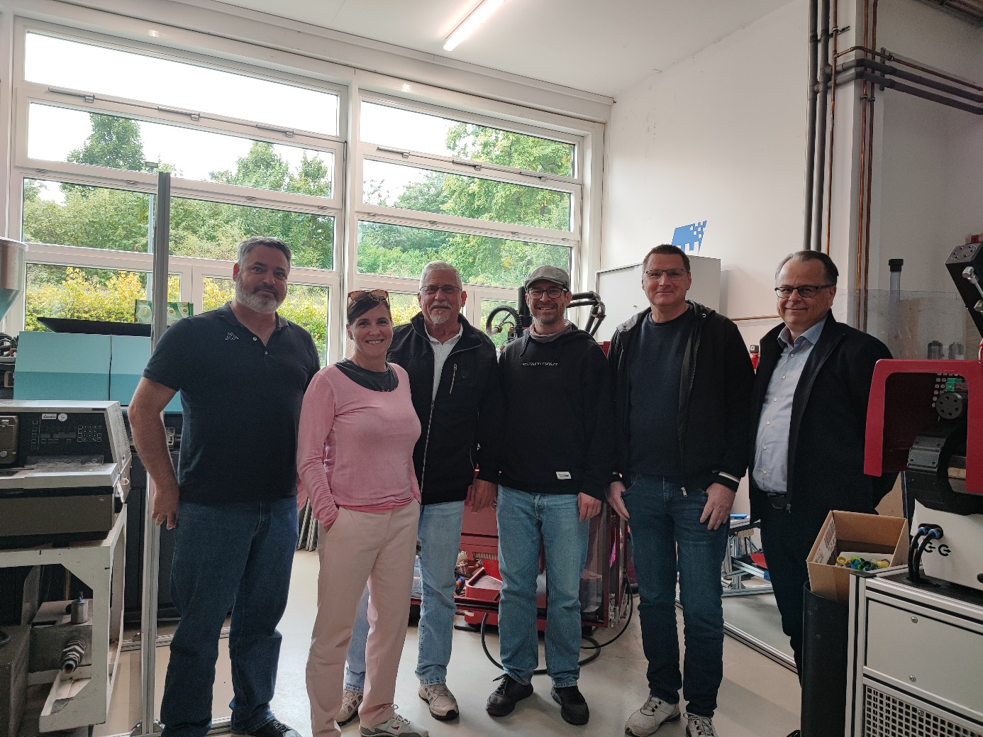

**Bildunterschrift:** Am 26. September fand das Auftaktmeeting für das das Projekt „3D Opti Lock“ mit Partner*innen der TH Wildau und dem Berliner Metallbauunternehmen Ferrocon statt. Auf dem Bild v.l.n.r.: Prof. R. Krenz-Baath, Fr. A. Böhme, Hr. S. Burger, Hr. T. Döhler, Hr. M. Meier-Flemming, Hr. S. Ilchmann

**Alternativtext:** Partner*innen der TH Wildau und dem Berliner Metallbauunternehmen Ferrocon in einem Labor der TH Wildau

**Bild:** T. Döhler / TH Wildau

**Subheadline:** Metall-3D-Druck

**Teaser:**

**Ein neues Forschungsprojekt der Technischen Hochschule Wildau (TH Wildau) und des Berliner Metallbauunternehmens Ferrocon nimmt die Zukunft der Metallverarbeitung in den Blick: Mit einem hybriden Ansatz aus 3D-Druck und klassischen Verfahren wie Gießen und Fräsen sollen besonders leichte und sichere Bauteile für ein Industrieklettersystem entstehen. Für das Projekt kooperieren die Partner mit weiteren Unternehmen aus der Region.**

Text:

Am 26. September 2025 hat an der Technischen Hochschule Wildau (TH Wildau) das Auftaktmeeting für das Netzwerkprojekt „3D Opti Lock“ stattgefunden. Mit dabei waren Vertreter*innen der TH Wildau und dem Berliner Metallbauunternehmen Ferrocon. Das gemeinsame Vorhaben hat die Entwicklung einer neuartigen hybriden Prozesskette zur Optimierung sicherheitsrelevanter Metallbauteilen zum Ziel.

**Netzwerkübergreifende Zusammenarbeit am Beispiel eines Seilklettersystems**

Beispielhaft wird ein sogenanntes Auto-Lock-System für ein vertikales Seilklettersystem der ebenfalls am Projekt beteiligten Firma Schmidt Innovative Technik GmbH umgesetzt. Das System kommt im Bereich Industrieklettern an Fassaden und technischen Strukturen zum Einsatz. Es sollen besonders leichte, hoch funktionssichere und verschleißarme Arretier-Komponenten gebaut werden.

Im Mittelpunkt steht dabei die Verknüpfung moderner additiver Fertigungstechnologien, auch Metall-3D-Druck genannt, mit klassischen Verfahren wie Fräsen und Gießen. Dieser hybride Ansatz soll die Vorteile beider Fertigungsverfahren vereinen: die Designfreiheit und Materialeffizienz der additiven Verfahren auf der einen, die Präzision und Kosteneffizienz konventioneller klassischer Methoden auf der anderen Seite.

**Entwicklung leichterer, ressourcenschonendere Bauteile und Baugruppen**

Ferrocon fokussiert sich im Vorhaben auf die prozesstechnische Entwicklung und Implementierung von Guss-Bauelementen für das Klettersystem. Um dies zu erreichen, sind mechanische Weiterentwicklungen, der Einsatz additiver Fertigung und die Montage eines Demonstrators im Projekt geplant. Mechanisch-statische und dynamische Untersuchungen in einem echten Testfeld bilden dann die Grundlage, um die Sicherheit und Funktionsfähigkeit zu erproben.

Die TH Wildau untersucht ihrerseits bestehende Gussteile der Auto-Lock-Komponente und bewertet Geometrie, Materialauswahl und jeweilige Fertigungsprozesse. Dazu werden FEM-Simulationen genutzt. FEM steht für Finite-Elemente-Methode (FEM). Die Simulationen ermögliche es, dass Verhalten von Bauteilen oder Systemen unter verschiedenen physikalischen Einflüssen im Real- und Fertigungsmodus zu analysieren und vorherzusagen.

Prof. René Krenz-Baath, Leiter der Forschungsgruppe IDEAS an der TH Wildau: „Durch die Kombination additiver und klassischer Verfahren soll eine Prozesskette etabliert werden, die technische, wirtschaftliche und ökologische Vorteile bietet. Dafür arbeiten wir an der Reduktion von Materialverbrauch, der Nutzung lokaler Fertigungskapazitäten, steigern die Effizienz in der Produktion und prüfen Möglichkeiten, optimierte Bauteile in kostengünstigere Serienprozesse, wie das Gießen, zurückzuführen.“

**Nachhaltigkeit in der Metallverarbeitung**

Im Gesamtkontext wollen die Beteiligten mit der Forschung mehr Nachhaltigkeit in der Metallverarbeitung erreichen und gleichzeitig die Wettbewerbsfähigkeit erhöhen.

Das Projekt geht aus einer Zusammenarbeit in den VDI/VDE-Netzwerken ENFICOS (Mitteldeutsche Netzwerk Rapid Prototyping), und der Gesellschaft zur Förderung von Medizin-, Bio- und Umwelttechnologien e.V. (GMBU-Halle), hervor. Neben den Teams der Ferrocon GmbH und der Forschungsgruppe IDEAS der TH Wildau, sind die Firmen Schmidt Innovative Technik GmbH und Fichtner Ilchmann Beratungsgesellschaft aus Berlin als assoziierte Partner im Projekt beteiligt. „3D Opti Lock“ wird vom Bundesministerium für Wirtschaft und Energie (BMWE) aufgrund eines Beschlusses des Deutschen Bundestages gefördert. Projektlaufzeit

**Weiterführende Informationen**

Das Berliner Unternehmen Ferrocon GmbH hat sich als führender Schweißfachbetrieb etabliert und agiert mit mehr als 60 Fachkräften deutschlandweit. Zum Leistungsspektrum gehören der Industrie- und Gewerbebau, der Stahlhoch- und Hallen aber auch eine Vielzahl von Individuallösungen für Fassaden, Türen und Fenster. <https://www.ferrocon.de>

Die Forschungsgruppe IDEAS an der TH Wildau: IDEAS steht für Innovation, Development, Engineering, Additive Manufacturing und Systems. Die Arbeitsgruppe arbeitet auf dem Gebiet der Kunststofftechnik, Sensorik, Automatisierungstechnik sowie im Bereich der Life Science Anwendungen und Medizintechnik. Hierbei kooperieren die ‚IDEAS‘ mit industriellen Partnern, vorwiegend mit kleinen und mittelständischen Unternehmen der Region, aber auch mit nationalen und internationalen Forschungseinrichtungen und Universitäten. <https://www.th-wildau.de/ideas>

**Fachliche Ansprechperson an der TH Wildau**

Prof. Dr. René Krenz-Baath

**TH Wildau**

**Hochschulring 1, 15745 Wildau**

**E-Mail:** [rene.krenz-baath@th-wildau.de](mailto:rene.krenz-baath@th-wildau.de)

**Ansprechpersonen Externe Kommunikation TH Wildau:  
Mike Lange / Mareike Rammelt**

**TH Wildau**

**Hochschulring 1, 15745 Wildau**

**Tel. +49 (0)3375 508 211 / -669**

**E-Mail:** [presse@th-wildau.de](mailto:presse@th-wildau.de)